2026 STAJ TAKVİMİ
KİMYA MÜHENDİSLİĞİ BÖLÜMÜ
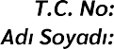
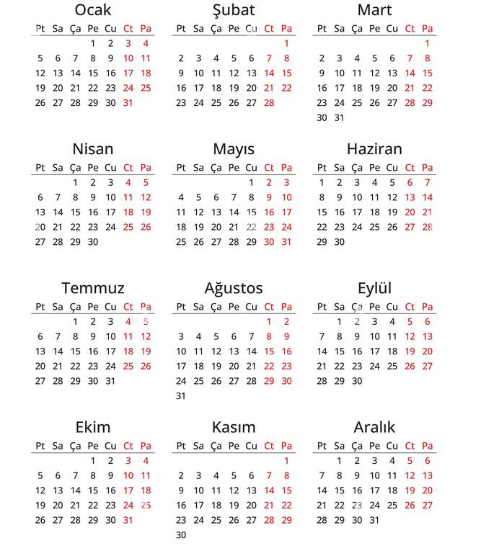
13 14 15 16 17 18
15 16 17 18 19 20 21 22 23 24 25 26 27 28
15 16 17 18 19 20 21 22 23 24 25 26 27 28
15 16 17 18 19 20 21 22 23 24 25 26 27 28
15 16 17 18 19 20 21 22 23 24 25 26 27 28

